Муниципальное бюджетное общеобразовательное учреждение «Лицей №1»

Исследовательская работа
«Изучение видового разнообразия растительности пойменных лугов, расположенных в юго-восточной части заказника «Муромский».

Выполнила:
ученица 8 «Л» класса
Кулаева Полина
Руководитель:
Кузнецова Т.В, учитель географии

г. Муром
2023 г.

Содержание

Введение | 3 стр.
1.Литературный обзор | 4 стр.
2.Методы и методики | 7 стр.
3.Результаты исследований. | 9 стр.
4.Выводы | 16 стр.
5.Заключение | 16 стр.

Введение.
Луга — сложные и разнообразные сообщества преимущественно многолетних травянистых растений.
Типично луговыми травянистыми многолетними растениями называют виды, часто и обильно встречающиеся на лугах и хорошо на них размножающиеся. Вместе с ними произрастают некоторые однолетники (мятлик однолетний), двулетники (тмин), а также многолетние виды, занесенные на луга из соседних сообществ (лесные и болотные растения, которые от сложившихся на лугу условий получают хорошее развитие).
Луговая растительность положительно влияет на климат территории: травостой уменьшает нагревание почвы, замедляет ее охлаждение, то есть делает более ровным тепловой режим почвы, в травостое увеличивается относительная влажность и снижается скорость движения воздуха. В воздух от испарения травостоя поступает на 17—20 процентов влаги больше, чем выпадает с атмосферными осадками. Мягкий, ровный микроклимат луга положительно влияет на окружающую флору и фауну.
Актуальным становится вопрос охраны не только редких видов луговых растений, но и хозяйственно – важных, которым значительный урон приносит антропогенная нагрузка. На территории Владимирской области, в том числе Муромском районе луга встречаются в виде отдельных вкраплений и имеют в основном вторичное происхождение. Изучая литературные источники, не было обнаружено данных о разнообразии растений пойменных лугов Муромского района. Объектом исследования были выбраны пойменные луга, расположенные на юго-востоке ООПТ «Муромский» в пойме реки Оки и вдоль озер в Муромском районе Владимирской области. Участки лугов расположены на разных участках поймы и поэтому обладают различными физическими условиями, различаются по составу почвы, степени увлажнения, характеру затопления паводковыми водами.
Актуальность данной темы состоит в том, что изучение видового разнообразия пойменных лугов позволит в дальнейшем определять пути развития данной экосистемы заказника.
Целью работы было исследование видового разнообразия растительности пойменных лугов юго-восточной части заказника «Муромский».
Для достижения поставленной цели были определенны следующие задачи:
- Заложить пробные площадки на изучаемой территории;
- Провести геоботаническое исследование;
- Проанализировать флористический состав растительности пойменных лугов;
- Сравнить видовое разнообразие растений разных участков пойменных лугов на территории заказника.
Данное исследование проводилось по заказу дирекции национального парка «Мещера» в июне-июле 2022 года на территории заказника «Муромский».

1.Литературный обзор
1.1.Пойменные луга.
Пойменный луг - луг, расположенный в пойме реки, ежегодно затопляемой весенними полыми водами. Пойменные луга флористически беднее других типов лугов из-за отбирающего воздействия половодья. Встречаются пойменные луга во всех зонах и занимают 25 млн. га, из которых под сенокосами находится 14 млн. га и под пастбищами - 11 млн. га. В благоприятных условиях пойменного режима при периодических увлажнениях и в результате наноса наилка на пойменных лугах обычно создаются хорошие условия для развития травянистой растительности. По длительности затопления пойменные луга делятся на краткопойменные ,среднепойменные и долгопойменные.
Краткопойменные луга заливаются водой на срок до 15 дней. Встречаются почти во всех зонах России по долинам мелких рек и больших рек с высоким уровнем. Среднепойменные (умеренно пойменные) луга заливаются водой на срок от 15 до 25 дней. Встречаются во всех зонах и занимают преимущественно поймы больших рек. Долгопоймнные луга заливаются водой на срок от 25 и более дней. Распространены во всех зонах России и обычно занимают поймы крупных рек. Длительность затопления очень важный фактор в формировании травостоев. Существуют растения малоустойчивые, среднеустойчивые и длительно устойчивые к затоплению. Следует отметить, что большинство ценных трав редко выдерживает длительное затопление и только очень немногие из них (костер безостый, пырей ползучий, канареечник тростниковидный, чина болотная, манник обыкновенный) выдерживают затопление более 40-50 дней. В поймах рек различаются в поперечном от русла направлении три более или менее резко обособленные: прирусловая, ближайшая к руслу; центральная, или средняя; притеррасная, наиболее удаленная от русла и прилегающая к коренному берегу или к приречным террасам.
Прирусловая часть поймы занимает узкую полосу вдоль действующего или старого русла реки. Она характеризуется более мощными песчанистыми наносами, причем повышения чередуются с понижениями. Здесь развивается травостой главным образом из корневищных злаков, наиболее требовательных к влаге и аэрации почвы. Луга прирусловой поймы подразделяются на следующие типы:
- Луга высокого уровня, травостой состоит из разнотравья и растений с хорошо развитой корневой системой.
- Луга среднего уровня (часто влажные) с разнотравной растительностью, с ценными луговыми широколистными злаками, бобовыми и разнотравьем.
- Луга высокого уровня (часто сырые) с разнотравной растительностью.
Центральная часть поймы, расположенная непосредственно за прирусловой по площади самая обширная, с выровненным рельефом и песчанисто-глинистыми отложениями. Луга центральной поймы также подразделяются на луга высокого, среднего и низкого уровня с различным травостоем.
- Луга высокого уровня, слабо заливаемые и часто испытывающие недостаток влаги в летний период, отличаются сравнительно низким травостоем
- Луга среднего уровня лучшие по урожайности и кормовым достоинствам по сравнению с лугами высокого уровня.
- Луга низкого уровня центральной поймы, ежегодно затопляемые, с избыточно увлажненными почвами, особенно в первой половине лета, отличаются крупным, ровным травостоем.
Притеррасная часть, примыкающая к коренному берегу, по рельефу самая пониженная часть поймы, имеет глинистые аллювиальные отложения. Почвы притеррасных пойм содержит значительный запас питательных веществ для растений, характеризуются устойчивым водным режимом и очень часто избыточным увлажнением.

1.2.Физико-географическая характеристика заказника «Муромский».

Государственный природный заказник Федерального подчинения «Муромский» учрежден 25 сентября 1968 года Приказом Главохоты РСФСР № 403 (утвержден Приказом Минсельхоза № 1500 от 24 ноября 2003 года).

Заказник расположен в пойме Оки, на территории Муромского и Гороховецкого районов Владимирской области. В орографическом отношении территория представляет собой плоскую равнину с песчаными холмами и болотными низинами. Большую площадь занимают зандровые равнины, перерезанные грядами незначительных по высоте холмов, служащих водоразделами. Равнины сложены мощными (до 15-29 метров) песками водно-ледникового происхождения. Вдоль водораздельных зандровых равнин, сложенных сортированными песками водно-ледникового происхождения мощностью до 10 м и более. Они представляют собой третью надпойменную террасу реки Оки, нечетко отделенную от водораздела.

Пойма р. Оки представляет собой песчаную равнину с невысокими слабозадернованными грядами и гривами. С поверхности она сложена суглинками и глинами с прослоями песка и супеси. Суглинки подстилаются разнозернистыми песками с гравием и галькой. Ширина поймы достигает 6-8 км. Для поймы характерны гривы и гряды высотой до 3 м. Отдельные гривисто-бугристые формы, частично повеянные ветром, достигают 4-8 м. С удалением от реки поверхность поймы становится более сглаженной. Множество узких стариц и заболоченных понижений представляют собой брошенное русло реки. Старицы, как правило, соединены с Окой узкими протоками.

Район расположения заказника относится к зоне умеренно-континентального климата и, как правило, характеризуется умеренно теплым летом, холодной снежной и продолжительной зимой, короткой облачной, часто дождливой весной и относительно теплой осенью. По данным Муромской метеостанции преобладающими ветрами на территории заказника являются юго- западные. Среднегодовая температура воздуха составляет + 3,4 С. самый теплый месяц-июнь, самый холодный - февраль. Средняя температура их соответственно равна +19,3°С и -11°C. Среднегодовое количество осадков составляет 588 мм, причем наибольшее количество осадков по периодам года приходится на лето - 199 мм. Самые ранние заморозки (конец весенних заморозков) отмечены 15 апреля, самые поздние 13 июня. Даты окончания последних заморозков весной приходятся в среднем на 14 мая. Продолжительность безморозного периода составляет в среднем 129 дней, вегетационного - 112 дней. Замерзание рек приходится в среднем на 20 ноября вскрытие - на 15 апреля.

Наиболее раннее появление снежного покрова - 7 ноября, позднее - 30 декабря, среднее - 25 ноября. Время схода снега: раннее - 26 марта, позднее - 20 апреля, среднее - 7 апреля. Среднее число дней со снеговым покровом составляет 145. Наибольшей мощности снеговой покров достигает в первой декаде марта - 45 см. Промерзаемость почвы в лесу - до 0,5 м. на открытых участках - поля до 1,7 м. Периодических засух, суховеев и ливневых осадков не наблюдается.

На низменных зандровых и аллювиально-зандровых равнинах развиваются преимущественно дерново-слабозолистые почвы легкого механического состава, бедные гумусом и другими питательными веществами, в комплексе с болотными почвами. Преобладают супесчаные почвы. Для восточной части территории (Быкасовское лесничество) характерны песчаные почвенные разности - обедненные дерново-слабоподзолистые; для западной - более разнообразные по механическому составу дерново-подзолистые песчаные и супесчаные, неполно развитые песчаные подзолы.

Гидрологическая сеть на территории заказника определяется наличием р.Оки, ее левых притоков р. Мотра и Суворощь, озер: Беловощь, Свято, Двойки, Мичкарь, Карашево, Боровое, Квашонки, Мочилки, Иловец, Коломище, Виша и ряда болот, приуроченных к пойме р.Оки. Протяженность речной сети составляет более 80 км.

Река Ока - самая крупная река во Владимирской области. Среднегодовой расход воды у реки Оки 1120-1130 м/сек. Долина реки очень широкая - до 15-20 км. в половодье река превращается в мощный поток шириной 3-8км, уровень воды поднимается до 5-10 м. Пойма реки до 2-3 км, местами до 6 км, преимущественно левобережная. Пойменные водоемы весной затапливаются или соединяются с рекой. Летом уровень в них медленно падает за счет испарения и фильтрации воды в грунте. Летом пойменные озера сильно зарастают жесткой и мягкой травянистой растительностью. Многие уже превратились в болотистые понижения м сырой луг или разделились на несколько водоемов, соединяющихся между собой только при высоких уровнях.

Луга занимают значительную часть Окской поймы. Наиболее распространенными в травостое окских лугов являются злаки (70-80%). Есть участки сильно остепненные, встречаются с преобладанием высокотравья, на более увлажненных местах распространены щучковые, майниковые и осоковые ассоциации.
Пастбища и часть лугов используется для выпаса крупного рогатого скота и овец. Большая часть поймы реки Оки на территории заказника - открытые луга с небольшими гривами дубняка, используются хозяйствами, как сенокосные угодья.

2.Методы и методики.
2.1.Географическое описание растительного сообщества.
Независимо от выбранного объекта и варианта программы исследований, обязательно предполагается проведение геоботанических описаний растительных сообществ. Для этой цели используется специально разработанные бланки геоботанических исследований растительности.
Перед сбором растений обязательно производилась их фотосъемка в естественной среде обитания при помощи зеркального фотоаппарата.
Полевые работы проводятся в сухую ясную погоду, отбираются здоровые, неповрежденные цветущие растения со всеми надземными органами. Высушивание собранных растений проводится под прессом.
Определение собранных образцов растений производится с помощью электронного атласа-определителя травянистых растений (www.ecosystema.ru и www.plantarium.ru).
2.2. Определение плотности популяции.
Обилие и фенологическое состояние видов определялись при помощи шкалы Друду и Алехина.
Шкала Алехина
-- Растение только вегетирует, находиться в стадии розетки, начинает давать стебель.
^ Растение выкинуло стебель и стрелку, заметны бутоны.
) Растение в стадии отцветания.
° Растение в полном цвету.
- Растение в стадии отцветания.
+ Зеленые плоды.
- Плоды осыпающиеся.
= Вторичная вегетация.
- олностью засохшее растение.
Шкала Друде
Soc (sociales)-растение встречается сплошь;
Cop³ (copiosae)-очень обильно (от 0 до 20 см)/qr.;
Cop² -обильно (от 20 до 40 см);
Cop¹-довольно обильно (от 40 до 100 см);
qr.-дополняется группами;
Sp.(sparsal)-рассеяно ( от 100 до 150 см);
RR (rarisime)-очень редко;
UN (unicum)-экземпляр на пробной площадке.
Фенофаза-стадия развития растений, определяемая по шкале Алехина В.А.
2.3. Определяется встречаемость видов на ключевом участке по формуле.
P=m/n х 100%, где
P-частота встречаемости;
m –число площадок, на которых найден вид;
n –общее число площадок.
Чем выше частота встречаемости, тем характернее данный вид для описываемого растительного сообщества.
Данные о встречаемости видов заносятся в общую таблицу (см. таблицу 1).
Таблица 1
Встречаемость видов на ключевом участке
№ | Вид | Номера учетных площадок |  |  | Всего | Встречаемость вида %
№ | Вид | 1 | 2 | 3 | Всего | Встречаемость вида %
Число видов на площадке
Среднее число видов на площадке

3.Результаты исследований.
Исследование проводилось в ходе летней экспедиции в июне-июле 2022 года на территории заказника «Муромский» в юго – восточной части. На данной территории в районе села Боровицы было заложено 6 пробных площадок в пойме реки Оки (см. приложение 1). Описание пробных площадок проводилось рамочным методом с описанием проектного покрытия (см. приложение 2).
Исследуемые луга относятся к пойменным. Пойма реки в данном месте представляет систему участков, различающихся по микрорельефу, составу почвы, плодородием почвы и увлажнению. Изучаемая территория – это песчаная равнина c невысокими и слабозадернованными грядами и гривами. На исследуемой территории преобладают дерново - слабозолистые почвы бедные гумусом и другими питательными веществами. Преобладают суглинистые почвы. Для восточной части территории характерны песчаные почвенные разности обеднённые дерново-слабоподзолистые; для западной - более разнообразные по механическому составу дерново-подзолистые, песчаные и супесчаные, неполно развитые песчаные подзолы (см. картосхему, приложение 3).
В ходе исследовательской работы было собранно 49 видов растений, которые были представлены на разных пробных площадках.
1. Подорожник овальный (Plantaginaceae)
2. Подмаренник обыкновенный (Galium verum)
3. Щавель курчавый (Rumex crispus)
4. Вероника колосистая (Verónica spicáta)
5. Журавельник обыкновенный (Geránium praténse)
6. Лобелия сифилитическая (Lobelia syphilitic)
7. Осока островидная (Carex acutiformis)
8. Льнянка обыкновенная (Linaria vulgaris)
9. Морковь дикая (Dáucus caróta)
10. Вербейник обыкновенный (Lysimáchia vulgáris)
11. Сусак Зонтичный (Bútomus umbellátus)
12. Очиток едкий (Sédum ácre)
13. Мелколепестник однолетний (Erígeron ánnuus)
14. Вейник обыкновенный (Calamagróstis epigéjos)
15. Полынь лечебная (Artemisia abrotanum)
16. Горошек мохнатый (Vícia villósa)
17. Хвощ полевой (Equisétum arvénse)
18. Шиповник обыкновенный (Rōsa)
19. Тимофеевка луговая (Phleum pratense)
20. Лисохвост обыкновенный (Alopecúrus praténsis)
21. Метлица обыкновенная (Apéra spíca-vénti)
22. Мятлик луговой (Poa praténsis)
23. Ежа сборная (Dáctylis glomeráta)
24. Пырей ползучий (Elytrígia répens)
25. Спаржа лекарственная (Aspáragus officinális)
26. Ирис аировидный (Íris pseudácorus
27. Костер безостый (Brōmus inērmis)
28. Крапива двудомная (Urtíca dióica)
29. Гвоздика травянка (Diánthus deltoídes)
30. Смолка обыкновенная (Viscária vulgáris)
31. Кровохлёпка обыкновенная (Sanguisórba)
32. Гравилат речной (Géum rivále)
33. Манжетка обыкновенная (Alchemilla vulgaris)
34. Таволга вязолистная (Filipéndula ulmária)
35. Клевер горный (Trifolium montanum)
36. Герань луговая (Geránium praténse)
37. Зверобой луговой (Hypericum)
38. Синиголовник обыкновенный (Erýngium)
39. Короставник полевой (Knáutia arvénsis)
40. Букашник горный (Jasione montana)
41. Скабиоза желтая (Scabiósa ochroléuca)
42. Колокольчик обыкновенный (Campánula)
43. Василек луговой(Centauréa)
44. Латук синий (Lactúca satíva)
45. Кульбаба осенняя (Scorzoneroides autumnalis)
46. Пижма обыкновенная (Tanacétum vulgáre)
47. Полоника обыкновенная (polonika)
48. Ромашка пахучая (Matricária discoídea)
49. Лапчатка серебристая (Potentilla argentea)
В ходе исследования была сопоставлена встречаемость видов на пробных площадках (см. таблица 2).

Встречаемость видов на разных пробных площадках.
Таблица 2
Вид | Пробная площадка |  |  |  |  |  | Всего | Встречаемость вида %
Вид | 1 | 2 | 3 | 4 | 5 | 6 | Всего
Подорожник овальный(Plantaginaceae) |  | + | + |  | + |  | 3 | 50
Подмаренник обыкновенный (Galium verum) | + |  |  |  | + |  | 2 | 33.3
Щавель курчавый (Rumex crispus) |  |  | + |  |  | + | 2 | 33.3
Вероника колосистая (Verónica spicáta) |  |  |  |  | + |  | 1 | 16.6
Журавельник обыкновенный (Geránium praténse) |  |  |  | + |  |  | 1 | 16.6
Лобелия сифилитическая (Lobelia syphilitic) |  | + |  | + | + |  | 3 | 50
Осока островидная (Carex acutiformis) | + | + | + | + |  | + | 5 | 83.3
Льнянка обыкновенная (Linaria vulgaris) |  |  |  | + | + |  | 2 | 3.3
Морковь дикая (Dáucus caróta) | + |  | + |  |  |  | 2 | 33.3
Сусак зонтичный (Bútomus umbellátus) |  | + | + |  |  |  | 2 | 33.3
Очиток едкий (Sédum ácre) |  |  |  | + |  | + | 2 | 33.3
Мелколепестник однолетний (Erígeron ánnuus) |  |  | + |  | + |  | 2 | 33.3
Вейник обыкновенный (Calamagróstis epigéjos) |  | + |  |  |  |  | 1 | 16.6
Полынь лечебная (Artemisia abrotanum) |  |  |  | + | + |  | 2 | 33.3
Лютик едкий (Ranunculus aquatilis) | + |  |  |  |  |  | 1 | 16.6
Горошек мохнатый (Vícia villósa) |  | + |  | + | + |  | 3 | 50
Хвощ полевой (Equisétum arvénse) | + | + |  |  |  |  | 2 | 33.3
Шиповник обыкновенный (Rōsa) |  |  | + |  |  |  | 1 | 16.6
Тимофеевка луговая (Phleum pratense) | + |  |  |  |  | + | 2 | 33.3
Лисохвост обыкновенный (Alopecúrus praténsis) |  |  | + |  |  |  | 1 | 16.6
Метлица луговая (Apéra spíca-vénti) | + |  |  |  |  | + | 2 | 33.3
Мятлик луговой (Poa praténsis) |  |  | + | + |  | + | 3 | 50
Ежа сборная (Dáctylis glomeráta) |  |  | + |  | + |  | 2 | 33.3
Костер безостый (Brōmus inērmis) |  | + | + |  |  | + | 3 | 50
Пырей ползучий (Elytrígia répens) |  | + |  | + |  | + | 3 | 50
Спаржа лекарственная (Aspáragus officinális) |  |  | + |  |  | + | 2 | 33.3
Ирис аировидный (Íris pseudácorus) |  | + |  |  | + | + | 3 | 50
Ирис сибирский (Íris sibírica) | + |  |  |  | + |  | 2 | 33.3
Крапива двудомная (Urtíca dióica) | + |  |  |  | + | + | 3 | 50
Гвоздика травянка (Diánthus deltoídes) | + |  |  | + | + |  | 3 | 50
Смолка обыкновенная (Viscária vulgáris) |  |  |  | + | + | + | 3 | 0
Кровохлёпка обыкновенная (Sanguisórba) |  | + | + |  |  | + | 2 | 33.3
Лютик едкий (Ranúnculus ácris) | + |  | + | + | + |  | 4 | 66.6
Полоника луговая (polonika) |  | + |  | + |  |  | 2 | 33.3
Гравилат речной (Géum rivále) |  |  | + |  |  | + | 2 | 33.3
Манжетка обыкновенная (Alchemilla vulgaris) |  |  |  | + |  |  | 1 | 16.6
Таволга вязолистная (Filipéndula ulmária) | + |  |  |  | + |  | 2 | 33.3
Клевер горный (Trifolium montanum) | + | + |  |  |  |  | 2 | 33.3
Герань луговая (Geránium praténse) |  |  | + |  |  | + | 2 | 33.3
Зверобой луговой (Hypericum) | + |  |  |  |  | + | 2 | 33.3
Синиголовник обыкновенный (Erýngium) |  |  |  |  |  | + | 1 | 16.6
Короставник полевой (Knáutia arvénsis) |  |  |  |  |  | + | 1 | 16.6
Букашник горный (Jasione montana) |  |  |  | + |  |  | 1 | 16.6
Скабиоза желтая (Scabiósa ochroléuca) |  |  |  |  |  | + | 1 | 16.6
Колокольчик обыкновенный (Campánula) |  |  |  | + | + |  | 2 | 33.3
Василек луговой (Centauréa) |  | + | + |  | + |  | 3 | 50
Латук синий (Lactúca satíva) |  |  |  |  |  | + | 2 | 33.3
Кульбаба осенняя (Scorzoneroides autumnalis) |  |  |  | + |  |  | 1 | 16.6
Пижма обыкновенная (Tanacétum vulgáre) | + | + |  |  |  |  | 2 | 33.3
Вероника длиннолистая |  |  | + |  |  |  | 1 | 16.6
Итого | 15 | 15 | 18 | 17 | 18 | 18

Чаще всего встречаются такие виды как: подорожник овальный, журавельник обыкновенный, осока островидная, лютик едкий, что характерно для пойменных лугов. Больше видов отмечено на площадке: два, пять и шесть. Предположительно, это связано с микрорельефом и особенностями почвы.
В ходе работы все растения были систематизированы (см.таблицу 3).
Таблица 3

Семейства растений пойменных лугов
Зонтичные. | 1.Морковь дикая (Dáucus caróta)  2.Синиголовник обыкновенный (Erýngium)
Гераневые. | 1.Журавельник луговой (Geránium praténse)  2.Герань луговая (Geránium praténse)
Мареновые. | 1.Подмаренник обыкновенный. (Galium verum)
Гречишные. | 1.Щавель курчавый (Rumex crispus)
Колокольчиковые. | 1.Лобелия сифилитическая (Lobelia syphilitic)  2.Колокольчик обыкновенный (Campánula)
Первоцветные. | 1.Вербейник обыкновенный (Lysimáchia vulgáris)
Сусаковые. | 1.Сусак зонтичный (Bútomus umbellátus)
Подорожниковые. | 1.Льнянка обыкновенная (Linaria vulgaris)  2.Вероника колосистая (Verónica spicáta)  3.Подорожник овальный. (Plantaginaceae)
Астровые. | 1.Полынь лечебная (Artemisia abrotanum)  2.Мелколепестник однолетний (Erígeron ánnuus)  3.Василек луговой (Centauréa)  4.Кульбаба осенняя (Scorzoneroides autumnalis)  5.Пижма обыкновенная (Tanacétum vulgáre)
Островидные. | 1.Осока островидная (Carex acutiformis)
Розоцветные. | 1.Лапчатка серебристая (Potentilla argentea)  2.Кровохлепка обыкновенная (Sanguisórba)  3.Манжетка обыкновенная (Alchemilla vulgaris).  4.Шиповник обыкновенный (Rōsa)  5.Полоника обыкновенная (polonika)  6.Гравилат речной (Géum rivále)
Бобовые. | 1.Горошек мохнатый (Vícia villósa)  2.Клевер горный (Trifolium montanum)
Лютиковые. | 1.Лютик едкий (лат. Ranúnculus ácris)
Злаковые (мятликовые) | 1.Вейник обыкновенный (Calamagróstis epigéjos)  3.Лисохвост обыкновенный (Alopecúrus praténsis)  4.Метлица обыкновенная (Apéra spíca-vénti)  5.Мятлик луговой (Poa praténsis)  6.Ежа сборная (Dáctylis glomeráta)  7.Костер безостый (Brōmus inērmis)  8.Пырей ползучий (Elytrígia répens)  9.Тимофеевка полевая (Phleum pratense)
Толстянковые. | 1.Очиток едкий (Sédum ácre)
Зверобойные | 1.Зверобой луговой (Hypericum)
Сложноцветные | 1.Латук синий (Lactúca satíva)
Хвощовые | 1.Хвощ полевой (Equisétum arvénse)
Спаржевые | 1.Спаржа лекарственная (Aspáragus officinális)
Ирисовые | 1.Ирис сибиркий (Íris pseudácorus)  2. Ирис аировидный
Крапивные | 1.Крапива двудомная (Urtíca dióica)
Гвоздичные | 1.Гвоздика травянка (Diánthus deltoídes)  2.Смолка обыкновенная (Viscária vulgáris)
На территории заказника было отмечено 22 семейства, больше всего видов относится к семейству: злаковые (мятликовые), розоцветные и астровые.
На изучаемой территории отмечены лекарственные растения (см.таблица 4).

Таблица 4
Лекарственные растения.
1. | Подорожник овальный. (Plantaginaceae)
2. | Вероника Колосистая. (Verónica spicáta)
3. | Льнянка обыкновенная. (Linaria vulgaris)
4. | Сусак зонтичный. (Bútomus umbellátus)
5. | Вербейник обыкновенный. (Lysimáchia vulgáris)
6. | Лобелия сифилитическая. (Lobelia syphilitic)
7. | Щавель курчавый. (Rumex crispus)
8. | Подмаренник обыкновенный. (Galium verum)
9. | Морковь дикая. (Dáucus caróta)
10. | Хвощ полевой (Equisétum arvénse)
11. | Шиповник обыкновенный(Rōsa)
12. | Лисохвост обыкновенный (Alopecúrus praténsis)
13. | Ежа сборная (Dáctylis glomeráta)
14. | Костер безостый (Brōmus inērmis)
15. | Пырей ползучий (Elytrígia répens)
16. | Тимофеевка луговая (Phleum pratense)
17. | Спаржа лекарственная (Aspáragus officinális)
18. | Ирис сибирский(Íris pseudácorus)
19. | Крапива двудомная (Urtíca dióica)
20. | Гвоздика травянка (Diánthus deltoídes)
21. | Смолка обыкновенная (Viscária vulgáris)
22. | Кровохлепка обыкновенная (Sanguisórba)
23. | Лютик водяной (Ranunculus aquatilis)
24. | Полоника обыкновенная (polonika)
25. | Гравилат речной (Géum rivále)
26. | Манжетка обыкновенная (Alchemilla vulgaris)
27. | Герань луговая (Geránium praténse)
28. | Зверобой луговой (Hypericum)
29. | Короставник полевой (Knáutia arvénsis)
30. | Букашник горный (Jasione montana)
31. | Колокольчик обыкновенный (Campánula)
32. | Василек луговой(Centauréa)
33. | Пижма обыкновенная (Tanacétum vulgáre)
34. | Полынь лечебная (Artemisia abrotanum)
35. | Таволга вязолистная (Filipéndula ulmária)
36. | Клевер горный (Trifolium montanum)
37. | Латук синий (Lactúca satíva)
38. | Полоника обыкновенная (polonika)
На данной территории было найдено 38 лекарственных растений. А также выявленные редкие растения, занесенные в Красную книгу (см. таблица 5).

Таблица 5
Растения, занесенные в Красную книгу
Растение | Охранный статус.
Ирис сибирский (лат. Íris sibírica) | Включён в Красную книгу Красноярского края, Челябинской, Свердловской, Московской, Республики Крым, а также Республики Беларусь, охраняется в Латвии, Литве, Эстонии, Украине.

4. Выводы.
1. Геоботаническое описание показало, что на исследуемых площадках доминирующими являются злаковые, розоцветные и астровые.
2. На территории отмечено 49 видов из которых 38 являются лекарственными, а также все растения были распределены по семействам, их число составило 22 семейства.
3. Чаще всего встречались такие виды как: подорожник овальный, журавельник обыкновенный, осока островидная и лютик едкий.
4.Реже всех встречались: короставник полевой, манжетка обыкновенная и лисохвост.
5.На территории было найдено растение, взнесённое в Красную книгу: ирис сибирский.
Заключение.
Пойменные луг – луг, находящийся в непосредственной близости от поймы реки и ежегодно затопляемый ее водами. Если сравнивать его с другими лугами, то на их фоне он будет выглядеть бедным. Здесь редко произрастает большое количество видов растений. Это связано с тем, что постоянное затопление подходит далеко не всей растительности –
Данное исследование является первым этапом по изучению видового разнообразия растений заказника «Муромский». Работа поможет в создании единого банка данных о растительности пойменных лугов юго-восточной части заказника Владимирской области.
Используемая литература.
1.https://ru.wikipedia.org/wiki/Заглавная_страница
2.https://fb.ru/article/257037/poymennyie-luga-opisanie-harakteristiki-rastitelnost-i-pochva-poymennyih-lugov
3. https://dic.academic.ru/dic.nsf/enc_geo/6899/пойменные
4.https://pandia.ru/text/78/058/93929.php
5.https://www.plantarium.ru
6. Книга "Что? Зачем? Почему? Большая книга вопросов и ответов" - К. Мишина и А. Зыкова
Приложение 1.
Карта-схема
«Расположение пробных площадок».
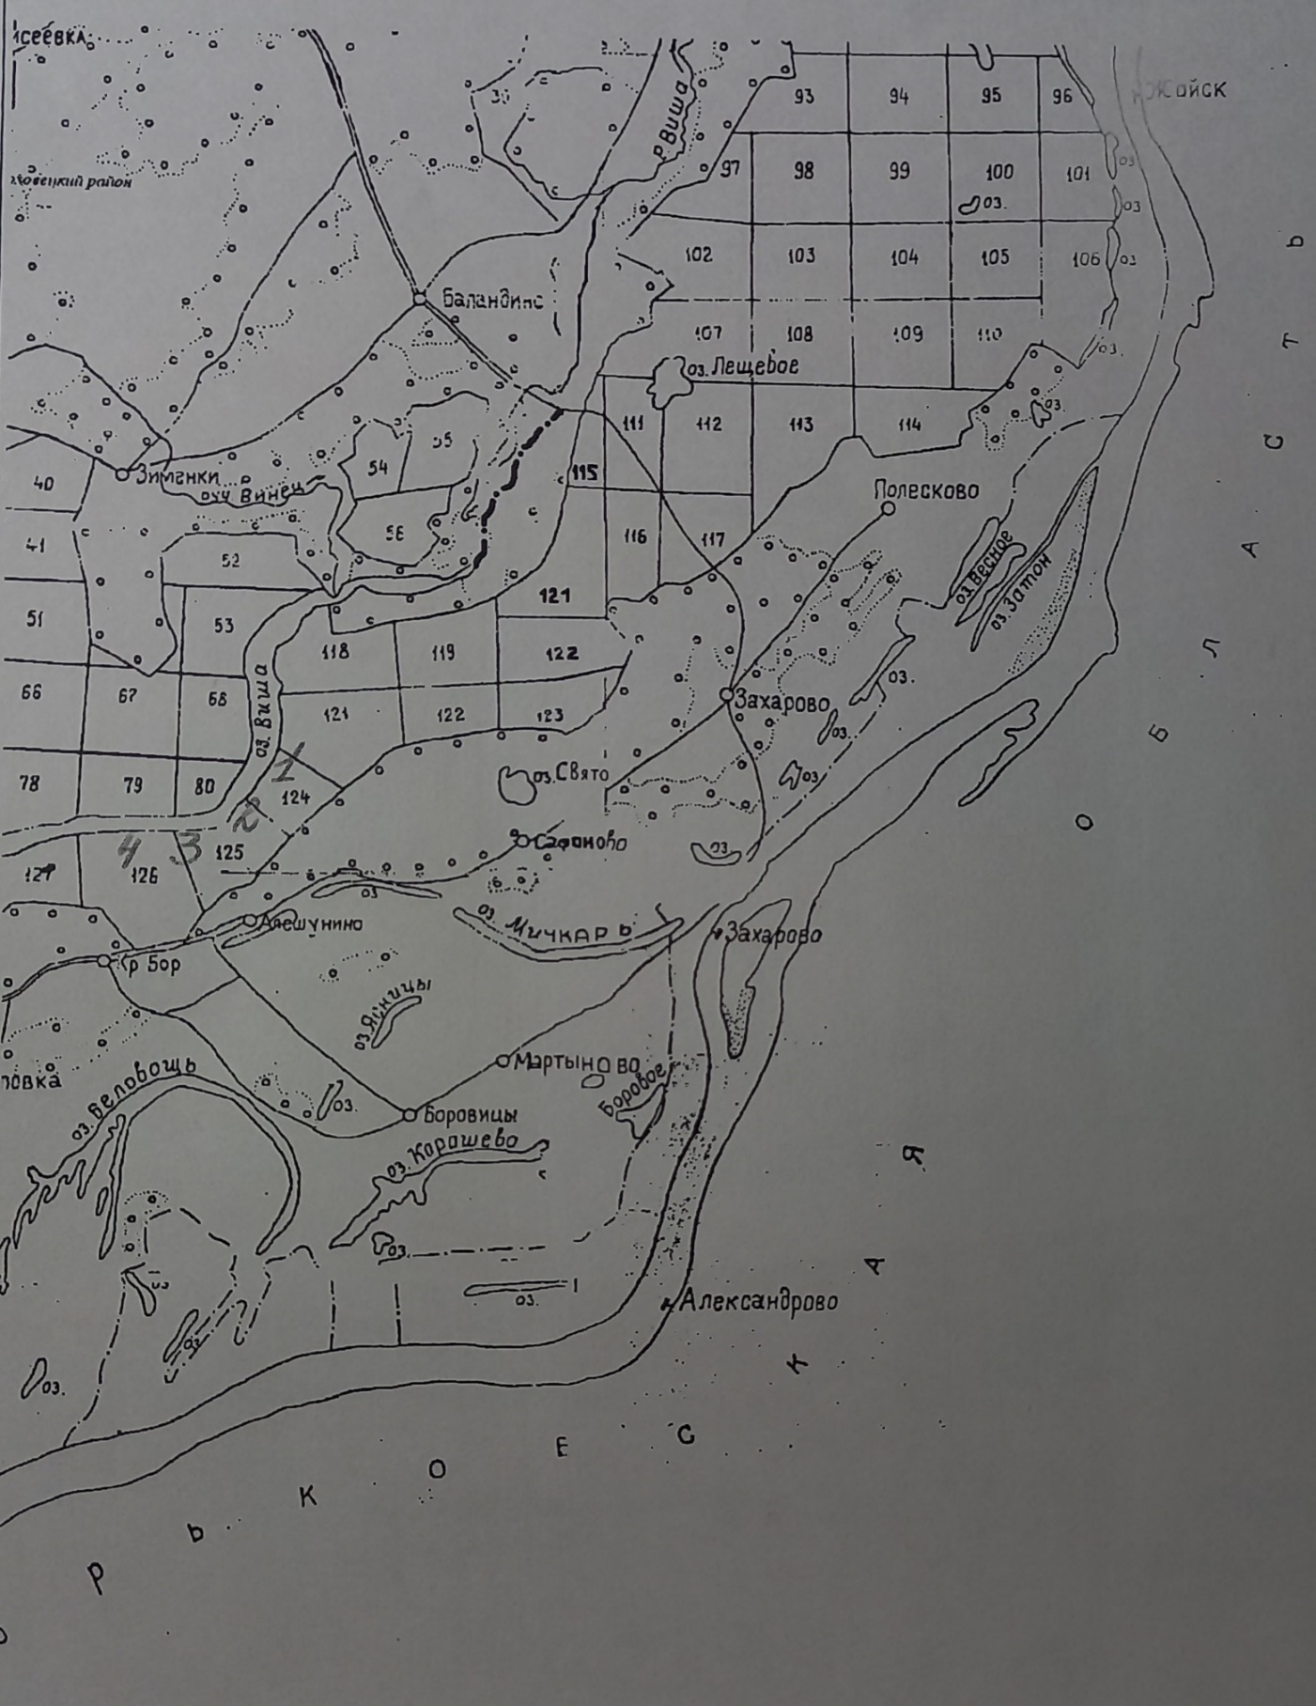

2
3

4 6
1

5

Приложение 2
Описание точек фитоценоза.
Вид | Численность, % | Фенофаза | Обилие
Точка 1 Озеро Большое Боровое
1.Таволга вязолистная (Filipéndula ulmária) | 21 | ° | RR
2.Лютик едкий (лат. Ranúnculus ácris) | 34 | ° | Sp.
3.Хвощ полевой (Equisetum arvense) | 20 | ^ | RR
4.Тимофеевка луговая (Phleum pratense) | 24 | ^ | Cop²
5.Мятлик луговой (Poa pratensis) | 34 | ° | Cop²
6.Клевер горный (лат. Trifolium montanum) | 19 | ° | RR
7.Ромашка пахучая (Matricária discoídea) | 20 | ° | RR
8.Подмаренник обыкновенный (Galium verum) | 23 | ° | Sp.
9.Осока островидная (Carex acutiformis) | 36 | ^ | Cop¹
10.Морковь дикая (Dáucus caróta) | 24 | ° | Sp.
11.Пижма обыкновенная (Tanacétum vulgáre) | 23 | ° | RR
12.Зверобой луговой (Hypericum) | 31 | ° | Cop¹
13.Крапива двудомная(Urtíca dióica) | 28 | ^ | Sp.
14. Метлица (Apéra spíca-vénti) | 19 | ° | Sp.
15.Ирис сибирский (лат. Íris sibírica) | 15 | ) | RR
16. Гвозди́ка травя́нка (лат. Diánthus deltoídes) | 20 | = | Cop¹
Точка 2 Озеро Мичкарь (правый берег)
1.Лютик едкий (лат. Ranúnculus ácris) | 24 | ° | Sp
2.Клевер горный (Trifolium montanum) | 19 | ° | Sp.
3.Хвощ полевой (Equisétum arvénse) | 24 | ^ | RR
4.Тимофеевка луговая (Phleum pratense) | 35 | ^ | Cop²
5.Вейник обыкновенный (Calamagróstis epigéjos) | 3 | ° | RR
6.Подорожник овальный (Plantaginaceae) | 30 | ^ | Cop¹
7.Лобелия сифилитическая(Lobelia syphilitic) | 20 | ° | RR
8.Осока островидная (Carex acutiformis) | 35 | ^ | Cop²
9.Сусак зонтичный (Bútomus umbellátus) | 10 | ° | Cop¹
10.Горошек мохнатый (Vícia villósa) | 15 | ° | Sp.
11.Василек луговой(Centauréa) | 30 | ° | Sp.
12.Пижма обыкновенная (Tanacétum vulgáre) | 29 | ° | Cop¹
13.Кровохлепка обыкновенная (Sanguisórba) | 16 | ° | RR.
14.Лапчатка серебристая (Potentilla argentea) | 14 | ° | RR
15.Полоника обыкновенная | 35 | + | Cop¹
16.Ирис аировидный (Íris pseudácorus) | 15 | ) | RR
17.Костер безостый (Brōmus inērmis) | 20 | ° | Cop¹
18.Пырей ползучий (лат. Elytrígia répens) | 20 | ° | Cop¹
Точка 3 Озеро Мичкарь (левый берег)
1.Лютик едкий (лат. Ranúnculus ácris) | 10 | ° | Sp
2.Подорожник овальный(Plantaginaceae) | 30 | ^ | Cop¹
3.Сусак зонтичный (Bútomus umbellátus) | 30 | ^ | Cop¹
4.Щавель курчавый(Rumex crispus) | 35 | ° | Cop²
5.Осока островидная (Carex acutiformis) | 35 | ^ | Cop²
6.Морковь дикая (Dáucus caróta) | 26 | ° | Cop¹
7.Горшек мохнатый (Vícia villósa) | 15 | ° | RR
8.Костер безолистный (Brōmus inērmis) | 20 | ° | Cop¹
9.Лисохвост обыкновенный (Alopecúrus praténsis) | 30 | ^ | Cop¹
10.Вероника длиннолистая (Verónica spicáta) | 16 | ° | Sp.
11.Мелколепестник однолетний (Erígeron ánnuus) | 20 | ° | Sp.
12.Ежа сборная (Dáctylis glomeráta) | 10 | ) | Cop¹
13.Спаржа лекарственная (Aspáragus officinális) | 15 | ° | RR.
14.Кровохлепка обыкновенная (лат. Sanguisórba officinális) | 16 | ° | RR.
15.Василек луговой (лат. Centauréa jacéa) | 30 | ° | Sp.
16.Герань луговая (лат. Geránium praténse)
Точка 4 Озеро Беловощь
1.Журавельник обыкновенный (Geránium praténse) | 20 | ° | Sp
2.Лобелия сифилитическая (Lobelia syphilitic) | 15 | ° | RR
3.Льнянка обыкновенная (Linaria vulgaris) | 20 | ° | Cop¹
4.Осока островидная (Carex acutiformis) | 15 | ^ | Cop²
5.Букашник горный (Jasione montana) | 20 | ° | Cop²
6.Колокольчик обыкновенный (Campánula) | 30 | ° | Cop¹
7.Кульбаба осенняя (Scorzoneroides autumnalis) | 15 | ° | RR
8.Манжетка обыкновенная (Alchemilla vulgaris) | 15 | - | Cop¹
9.Очиток едкий (Sédum ácre) | 20 | ° | Cop¹
10.Полынь лечебная (Artemisia abrotanum) | 30 | ° | RR
11.Горошек мохнатый (Vícia villósa) | 15 | ° | Sp.
12.Пырей ползучий (Elytrígia répens) | 20 | ° | Cop¹
13.Шиповник обыкновенный (Rōsa) | 30 | - | RR.
14.Ирис аировидный (Íris pseudácorus) | 15 | ) | Sp
15.Полоника обыкновенная (Рolonika ) | 17 | + | Cop¹
16.Смолка обыкновенная (Viscária vulgáris) | 21 | ° | Cop¹
17.Гвоздика травянка (лат. Diánthus deltoídes) | 20 | = | Cop¹
Точка 5 озеро Безымянное
1.Горошек мохнатый (Vícia villósa) | 26 | ° | Sp
2.Манжетка обыкновенная (Alchemilla vulgaris) | 24 | ° | RR
3.Льнянка обыкновенная (Linaria vulgaris) | 23 | ° | Cop¹
4.Полынь лечебная (Artemisia abrotanum) | 31 | ° | Sp
5.Подорожник овальный(Plantaginaceae) | 24 | ° | Sp
6.Мелколепестник однолетний  (Erígeron ánnuus) | 32 | ° | Sp
7.Ирис аировидный (Íris pseudácorus) | 15 | ) | RR
8.Крапива двудомная (Urtíca dióica) | 37 | ° | Cop¹
9.Лапчатка серебристая (Potentilla argentea) | 26 | ° | Cop¹
10.Подмаренник обыкновенный (Galium verum) | 15 | ° | RR
11.Вероника колосистая (Verónica spicáta) | 24 | ° | Sp.
12.Лобелия сифилитическая  (Lobelia syphilitic) | 30 | ° | Cop¹
13.Гвоздика травянка (Diánthus deltoídes) | 20 | = | Cop¹
14.Таволга вязолистная (Filipéndula ulmária) | 35 | ° | Sp
15. Ежа сборная (Dáctylis glomeráta) | 25 | ) | Cop¹
16.Василек луговой (лат. Centauréa jacéa) | 30 | ° | Sp.
17.Колокольчик обыкновенный (лат. Campánula) | 30 | ° | Cop¹
18.Смолка обыкновенная (лат. Viscária vulgáris) | 21 | ° | Cop¹
Точка 6 Малое Боровое
1.Ирис аировидный (Íris pseudácorus) | 15 | ) | RR
2.Спаржа лекарственная (Aspáragus officinális) | 10 | ° | Sp
3.Гравилат речной (Géum rivále) | 15 | - | RR
4.Смолка обыкновенная (Viscária vulgáris) | 18 | ° | Cop¹
5.Герань луговая (Geránium praténse) | 20 | ° | Cop¹
6.Зверобой луговой (Hypericum) | 25 | ° | Sp.
7.Осока островидная (Carex acutiformis) | 35 | ° | Cop¹
8.Щавель курчавый(Rumex crispus) | 20 | ° | RR
9.Синиголовник обыкновенный (Erýngium) | 15 | ° | Sp.
10.Короставник полевой (Knáutia arvénsis) | 10 | ° | Sp.
11.Скабиоза желтая (Scabiósa ochroléuca) | 20 | ° | RR
12.Латук синий (Lactúca satíva) | 15 | = | Sp.
13.Пижма обыкновенная (Tanacétum vulgáre) | 25 | ° | Sp.
14. Очиток едкий (Sédum ácre) | 31 | ° | Cop¹
15. Тимофеевка луговая (Phleum pratense) | 35 | ^ | Cop²
16. Метлица (Apéra spíca-vénti) | 19 | ° | Sp.
17.Ирис сибирский (лат. Íris sibírica) | 19 | ) | RR
18.Крапива двудомная (лат. Urtíca dióica^{[2]}) | 37 | ° | Cop¹
19.Кровохлепка обыкновенная (лат. Sanguisórba officinális) | 16 | ° | RR.
20.Пырей ползучий (лат. Elytrígia répens) | 20 | ° | Cop¹
21.Костр безостый (лат. Brōmus inērmis) | 20 | ° | Cop¹

Приложение 3
Качество почвы

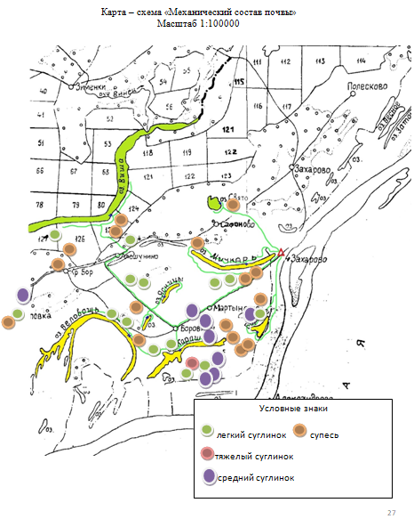
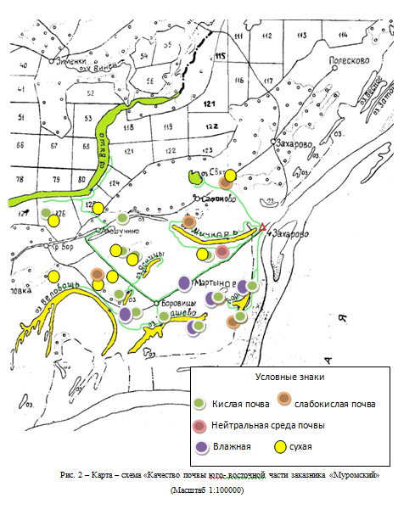

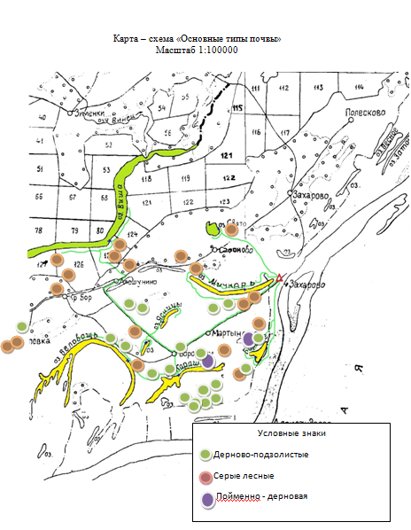

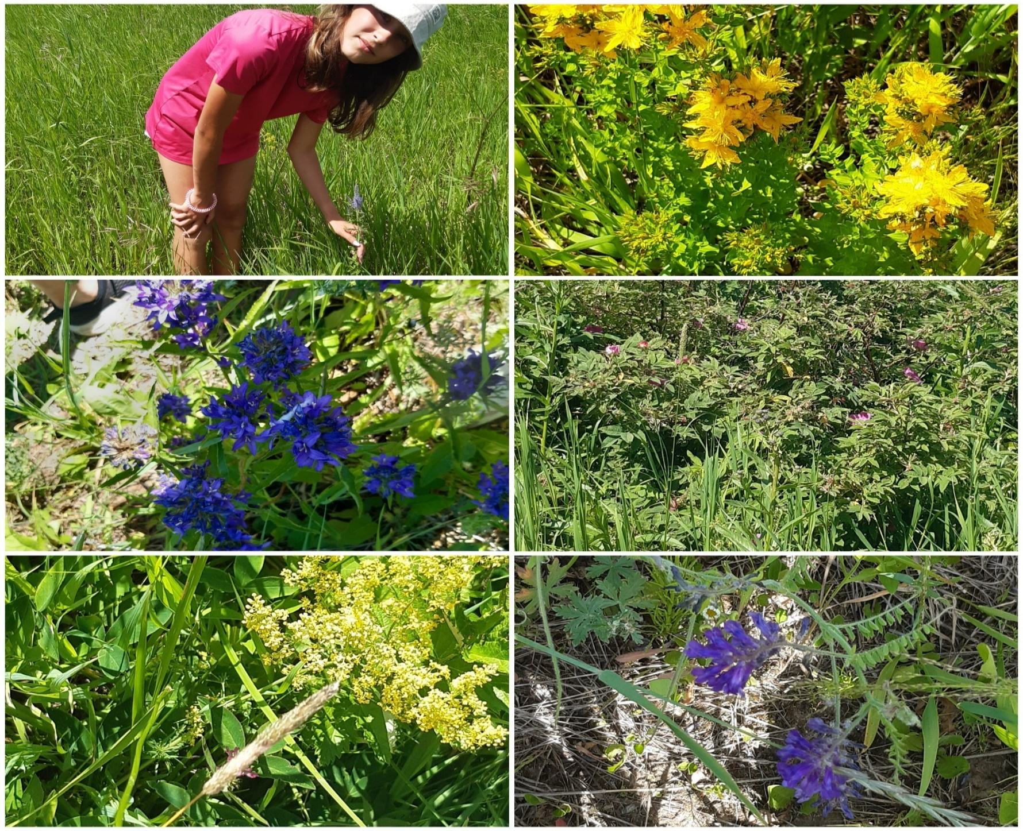
Приложение 4
Фото 1 - Кулаева Полина - автор работы 2022г. Заказник "Муромский".
Фото 2 - Зверобой; автор - Кулаева Полина 2022г. Заказник «Муромский».
Фото 3 - Лобелия сифилитическая; автор - Кулаева Полина 2022г.Зазник «Муромский».
Фото 4 - Шиповник; автор – Кулаева Полина 2022г. Заказник «Муромский».
Фото 5 - Подмаренник Обыкновенный ; автор - Кулаева Полина 2022г. Заказник «Муромский».
Фото 6 - Мышиный горошек ; автор - Кулаева Полина 2022г. Заказник «Муромский».

https://fb.ru/article/257037/poymennyie-luga-opisanie-harakteristiki-rastitelnost-i-pochva-poymennyih-lugov
https://otvet.mail.ru/question/54626761
https://dic.academic.ru/dic.nsf/enc_geo/6899/пойменные
http://luga-ozera.narod.ru/p7aa1.html
https://dic.academic.ru/dic.nsf/enc_geo/6899/пойменные
https://oopt.info/index.php?oopt=1186
https://vladtourism.ru/chto-posetit/murom/zapovedniki-zakazniki/muromskij-zakaznik/

